**Конспект урока по физике в 9 классе.**

**Тема: «Решение задач на законы Ньютона».**

**Цели урока:**

* *Образовательные*: повторение законов Ньютона, закрепление и применение полученных знаний для решения качественных и количественных задач и проведения экспериментов по данной теме.
* *Развивающие*: развитие умений проводить наблюдения, планировать и выполнять эксперименты, выдвигать гипотезы, анализировать результаты экспериментов и делать соответствующие выводы; развитие умений быстро соображать и находить правильное решение.
* *Воспитательные*: воспитать любознательность, внимательность, усидчивость; содействовать формированию у школьников основных способов групповой работы.

**План проведения урока**

* Организационный момент
* Актуализация знаний
* Закрепление ранее полученных знаний
* Рефлексия
* Домашнее задание

**1) Актуализация знаний**

**1. Укажите верные формулировки первого закона Ньютона:**

А) «Если на данное тело не действуют другие тела или их действия уравновешены, то это тело либо покоится, либо движется равномерно и прямолинейно»

Б) «Если на данное тело не действуют другие тела или их действие уравновешены, то тело не имеет ускорения»

В) «Если на данное тело не действуют другие тела или их действия уравновешены, то тело сохраняет состояние равномерного и прямолинейного движения».

**2. Отметьте правильный, на ваш взгляд, ответ. Инертностью называют:**

А) способность тел сохранять скорость движения при отсутствии действия других тел

Б) изменение положения тела относительно других тел

В) явление сохранения скорости тела при компенсации действия других тел;

Г) равномерное прямолинейное движение.

**3. Как движется тело, на которое действует постоянная по величине и направлению сила?**

А) Равномерно прямолинейно

Б) Равноускоренно прямолинейно

В) Равномерно по окружности

Г) Не движется.

**4. К одной точке тела приложены силы 7Н и 16Н, имеющие одинаковое направление. Определите равнодействующую этих сил.**

А) 16Н Б) 7Н В) 9Н Г) 23Н

**5. К одной точке тела приложены силы 30Н и 12Н, имеющие противоположное направление. Определите равнодействующую этих сил.**

А) 70Н Б) 18Н В) 50Н Г) 27Н

Проверка: 1 б, в 2 в 3 а 4 г 5 б

**2) Закрепление ранее полученных знаний**

№ 1

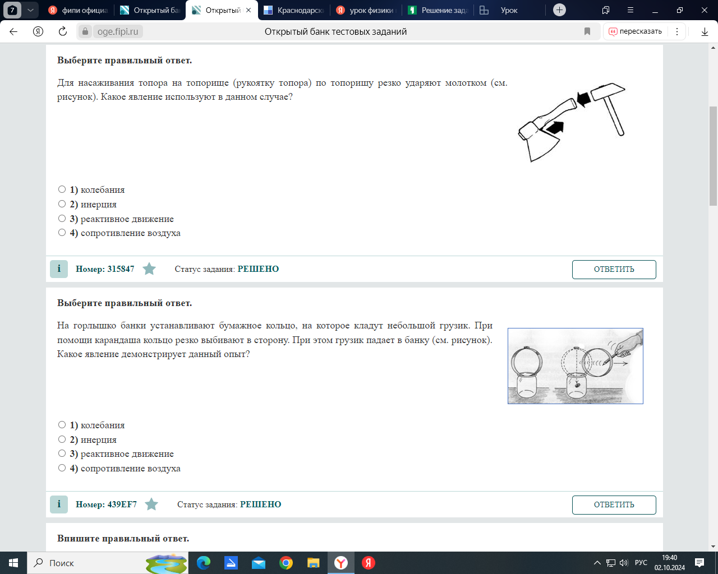

№ 2



№ 3

Метеорит пролетает около Земли за пределами атмосферы. В тот момент, когда вектор силы гравитационного притяжения Земли перпендикулярен вектору скорости метеорита, вектор ускорения метеорита направлен

* параллельно вектору скорости
* по направлению вектора силы
* по направлению вектора скорости
* по направлению суммы векторов силы и скорости

*Решение*. Направление вектора ускорения любого тела всегда совпадает с направлением равнодействующей всех сил, приложенных к телу. За пределами атмосферы на метеорит действует только сила гравитационного притяжения Земли. Поэтому направление вектора ускорения метеорита совпадает с направлением вектора силы гравитационного притяжения Земли.

*Ответ*: 3

**№ 4.**

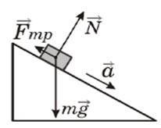В инерциальной системе отсчета брусок начинает скользить с ускорением вниз по наклонной плоскости. Модуль равнодействующей сил, действующих на брусок, равен

1) *mg*  
2) *ma*  
3) *F*тр  
4) *N*

*Решение*. Направление вектора ускорения любого тела всегда совпадает с направлением равнодействующей всех сил, приложенных к телу.

*Ответ*: 2

**№ 5.**Установите соответствие между физическими законами и физическими явлениями, которые эти законы описывают.

|  |  |
| --- | --- |
| **Физические законы** | **Физические явления** |
| А) 1-й закон Ньютона Б) 2-й закон Ньютона В) 3-й закон Ньютона | 1. равенство действия и противодействия 2. взаимосвязь деформации и силы упругости 3. условие покоя или равномерного движения 4. связь силы и ускорения 5. всемирное тяготение |

Ответ:

|  |  |  |
| --- | --- | --- |
| А | Б | В |
| 3 | 4 | 1 |

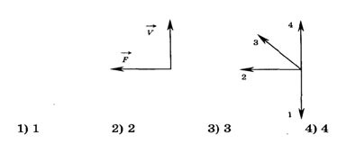**№ 6.**На левом рисунке представлен вектор скорости и вектор равнодействующих всех сил, действующих на тело. Какой из четырех векторов на правом рисунке указывает направление вектора ускорения этих тел в инерциальных системах отсчета?

*Решение*. Согласно второму закону Ньютона ускорение тела и равнодействующая сил имеют одинаковое направление.

*Ответ*: 2

**№ 7.** Масса ученика равна 40 кг. Чему равна сила, с которой этот ученик притягивает к себе Землю?

Решение: Согласно третьему закону Ньютона два тела действуют друг на друга с силами равными по модулю и противоположными по направлению, значит ученик притягивает к себе Землю с такой же силой что и Земля ученика. Со стороны Земли на ученика действует сила тяжести F=mg=40*10=400 Н.

Ответ: 400 Н

**№ 8. Какую скорость приобретает тело массой 3 кг под действием силы, равной 9 Н, по истечении 5 с?**

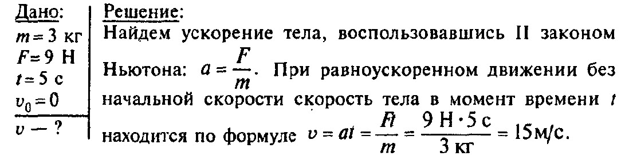

Ответ: 15 м/с

3) Домашнее задание

Повторить законы Ньютона, подготовиться к самостоятельной работе.